Compilare ed inviare alla mail info@barzotti.it uno dei seguenti schemi che più si avvicina alla propria situazione.
Con questo semplice strumento si riuscirà ad avere una panoramica più precisa per la quantificazione della canna fumaria coassiale necessaria per il camino a gas.
Gli schemi riportati rappresentano alcune delle casistiche più comuni per l’installazione di un camino a gas.
Se nessuno degli esempi è attinente alla propria situazione il nostro ufficio tecnico dedicato sarà in grado di fornire la soluzione più adatta alla propria esigenza.

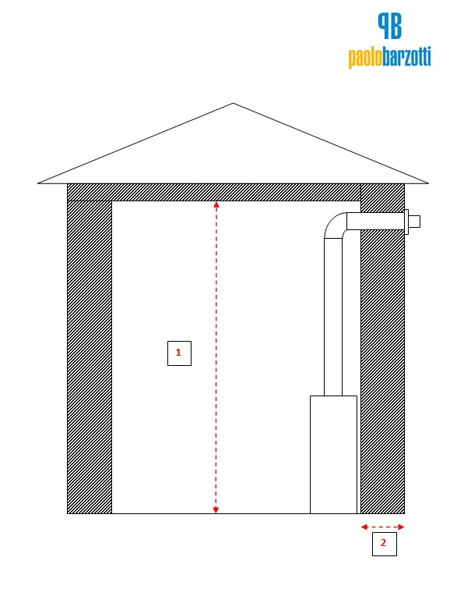
CONDOTTO COASSIALE
CASO “A” USCITA IN PARETE PERIMETRALE
Questa tipologia si adotta quando il camino
viene poggiato a ridosso di una parete perimetrale.

Misure da rilevare:

ALTEZZA DA PAVIMENTO A SOLAIO
CM _ _ _ _ _ _ _
1
SPESSORE MURO PERIMETRALE
CM _ _ _ _ _ _ _
2

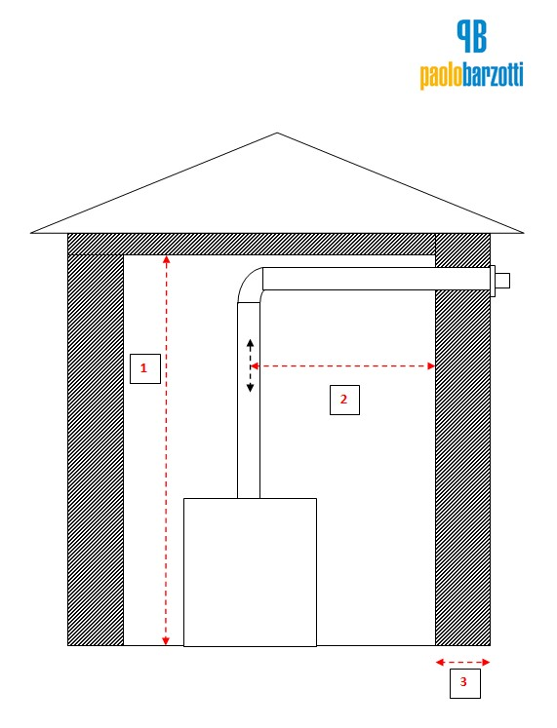
CONDOTTO COASSIALE
CASO “B” USCITA IN PARETE PERIMETRALE
Questa tipologia si adotta quando il camino
viene posizionato su una parete distante da una
parete perimetrale

Misure da rilevare:

ALTEZZA DA PAVIMENTO A SOLAIO
CM _ _ _ _ _ _ _
1
DISTANZA DAL CENTRO DEL CAMINO A INTERNO
MURO PERIMETRALE
CM _ _ _ _ _ _ _
2
SPESSORE MURO PERIMETRALE
CM _ _ _ _ _ _ _
3

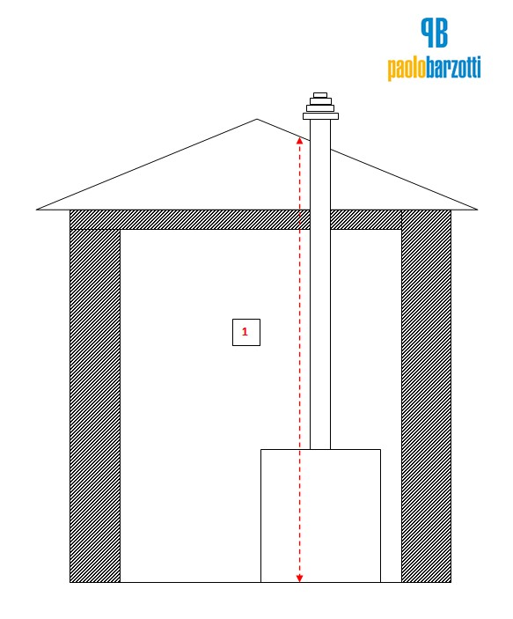
CONDOTTO COASSIALE
CASO “C” USCITA A TETTO VERTICALE SENZA CURVE
Questa tipologia si adotta quando il camino
viene posizionato su una parete ed è possibile installare
la canna fumaria fino al tetto senza curve

Misure da rilevare:

ALTEZZA DA PAVIMENTO A FALDA TETTO
CM _ _ _ _ _ _ _
1

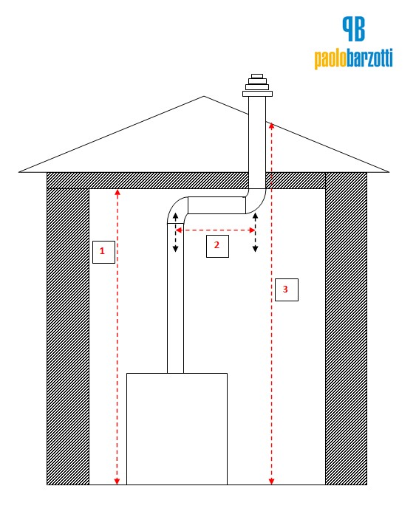
CONDOTTO COASSIALE
CASO “D” USCITA A TETTO VERTICALE CON CURVE
Questa tipologia si adotta quando il camino
viene posizionato su una parete ed è possibile installare
la canna fumaria fino al tetto con curve

Misure da rilevare:

ALTEZZA DA PAVIMENTO A SOLAIO
CM _ _ _ _ _ _ _
DISTANZA TRA CENTRO CAMINO E CENTRO
USCITA A TETTO
CM _ _ _ _ _ _ _
ALTEZZA DA PAVIMENTO A FALDA TETTO
CM _ _ _ _ _ _ _
3
2
1
2
1

PER ALTRE TIPOLOGIE D’ INSTALLAZIONE NON PRESENTI NEGLI SCHEMI CONTATTATE IL NOSTRO UFFICIO TECNICO
0861 88387
info@barzotti.it
WhatsApp 348 0967835

